广 州 商 学 院
实验指导书（第 3 次）
实验名称：软件项目团队组建与项目仓库搭建 实验时间：4 月 15 日
- 实验目的
1、掌握软件项目团队的组建原则，能根据成员特长完成合理的角色分工
2、掌握Git版本控制工具的基础使用方法，能独立完成仓库的克隆、提交、推送等操作
3、学会搭建软件项目Git仓库，掌握仓库权限配置与基础管理方法
4、建立项目规范化管理思维，能制定简单的团队协作基础规则
- 实验内容
- 以 3-5 人为一组完成团队组建，选举项目组长，梳理成员技术特长
- 根据成员特长分配项目角色，明确各角色核心工作内容，完成团队信息备案
- 使用 Git 工具搭建项目仓库，完成仓库基础配置与团队成员权限设置
- 开展 Git 仓库基础操作练习，制定团队协作基础规则
- 实验步骤
1 项目团队组建与信息梳理
- 以3-5人为单位完成自由组队，每组选举1名项目组长，负责统筹项目整体工作；（2）每组梳理每位成员的技术特长（如 Java/Python开发、UI设计、文档编写、软件测试、Git操作等）、专业能力与兴趣方向，形成成员能力清单。

2 团队角色分工与信息备案
- 根据成员技术特长，分配项目经理、开发工程师、设计工程师、测试/文档工程师等项目角色，确保每个角色的工作内容与成员能力匹配；
- 明确各角色的核心工作内容，例如项目经理负责团队沟通、进度把控；开发工程师负责代码编写与模块开发；设计工程师负责界面设计与建模；
- 填写项目团队信息表，包含团队成员、学号、技术特长、分配角色、负责工作等内容，完成团队信息备案。

3 Git 项目仓库搭建与配置
- 选择Git仓库平台（GitHub、Gitee、GitLab等），由项目组长使用账号完成项目仓库的创建，仓库命名遵循 “项目领域-软件名称”的规范，如“校园服务-校园快递助手”；
- 完成仓库基础配置，设置仓库开源/私有属性，添加仓库描述、.gitignore文件（根据开发语言选择）、LICENSE协议；
- 项目组长在仓库后台添加团队成员账号，并根据角色分配仓库操作权限（如组长为管理员，开发工程师为写权限，测试/文档工程师为读/写权限）；
- 对仓库创建页面、成员权限配置页面进行截图，保存为项目仓库搭建截图的核心内容。

4 Git 基础操作练习与协作规则制定
- 团队所有成员完成Git工具的本地安装与配置，将远程仓库克隆至本地，完成本地仓库与远程仓库的关联；
- 每位成员在本地创建测试文件，完成 “新建分支-编写内容-提交至本地-推送到远程仓库”的全套操作练习，组长检查每位成员的操作结果，确保操作无误；
- 团队共同制定团队协作基础规则，明确仓库使用规范（如分支管理、提交注释格式）、代码提交要求、日常沟通方式（如微信群、腾讯会议）、进度汇报节点等内容；
（4）整理仓库操作记录截图，补充至项目仓库搭建截图，并对规则文档进行定稿。

- 数据与结果分析
步骤 1：项目团队组建与成员信息梳理
本组共 5 人，自由组队，推选钟考雯为项目组长，逐一梳理每个人擅长技术、工作能力：
钟考雯：前后端开发、项目统筹、文档编写、Git 仓库管理、测试及管理；
李俊美：SpringBoot 后端开发、数据库设计；
袁秋盈：后端接口、非核心功能开发、数据库设计；
成奕霏：文档编写、软件测试、测试数据记录；
简婉君：文档编写、软件测试、数据统计模块
步骤 2：团队角色分工备案表
姓名 | 学号 | GitHub 账号 | 分配角色 | 核心负责工作
钟考雯 | 202306120140 | @Zhongkw | 组长、开发测试人员 | 前后端开发、项目统筹、文档编写、Git 仓库管理、测试及管理。
李俊美 | 202306120142 | @ljmmm123 | 后端开发人员 | SpringBoot 后端开发、数据库表设计；
袁秋盈 | 202306120113 | @Yuanqy | 后端开发人员 | 后端接口、非核心功能开发、数据库表设计；
简婉君 | 202306120137 | @jwj113 | 文档 & 测试工程师 | 文档编写、软件测试、数据统计模块
成奕霏 | 202306120103 | @seonggaon | 文档 & 测试工程师 | 文档编写、软件测试、测试数据记录；
步骤 3：GitHub 项目仓库搭建与基础配置
1、创建仓库
组长登录 GitHub，新建仓库，仓库名称遵循规范：campus-medical-system，仓库描述填写 “高校校园医务综合管理系统，前后端分离课程设计项目”，仓库初始设为公开，
2、仓库基础文件配置
（1）.gitignore：新建忽略文件，过滤 Java 编译 target、前端 node_modules、IDE 缓存、日志、数据库备份文件；
（2）README.md：编写项目介绍、技术栈、目录结构、团队分工、Git 协作规范；
（3）LICENSE：选用 MIT 开源协议，填写 2026 第一开发团队版权；
（4）标准化目录创建
3、团队成员权限配置
（1）进入仓库 Settings → Collaborators，点击 Add people；
（2）依次输入组员 GitHub 账号发送协作邀请；
（3）权限分配规则：
组长：Admin 管理员，拥有全部仓库修改、成员管理、删除权限；
所有开发、文档组员：Write 读写权限，可新建分支、提交代码、推送文件；
（4）组员登录 GitHub，在消息通知或邮箱内点击 Accept 接受邀请，完成权限开通；
（5）截图保存协作者权限管理页面，作为实验佐证材料。
步骤 4：Git 工具实操练习（全员统一流程）
每位组员本地完成全套 Git 操作，统一流程如下：
- 本地安装 Git，配置用户名、邮箱（与 GitHub 账号一致）；
本地安装 Git，配置用户名、邮箱（与 GitHub 账号一致）；
git config --global user.name "用户名"
git config --global user.email "注册邮箱"
2、克隆远程仓库至本地工作目录
git clone https://github.com/Zhongkw/campus-medical-system.git
3、进入项目根目录，创建个人测试分支（命名格式：姓名 /test）
4、在 docs 文件夹新建测试文件：学号-姓名测试.txt，填写简单测试内容；
5、添加文件至暂存区、本地提交，严格遵循注释规范
6、将本地测试分支推送至远程 GitHub 仓库
7、组长登录仓库，进入 Insights → Network 查看所有人分支提交记录。
步骤 5：制定团队协作统一规则
日常沟通与进度汇报 小组微信群每日同步开发进度，组长最终统一汇总模块开发完成情况，文档、代码同步更新至 GitHub 仓库。
- 实验结果与截图说明
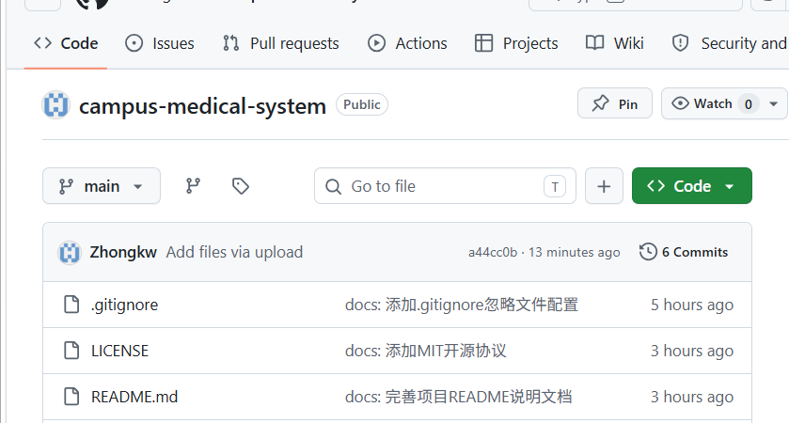
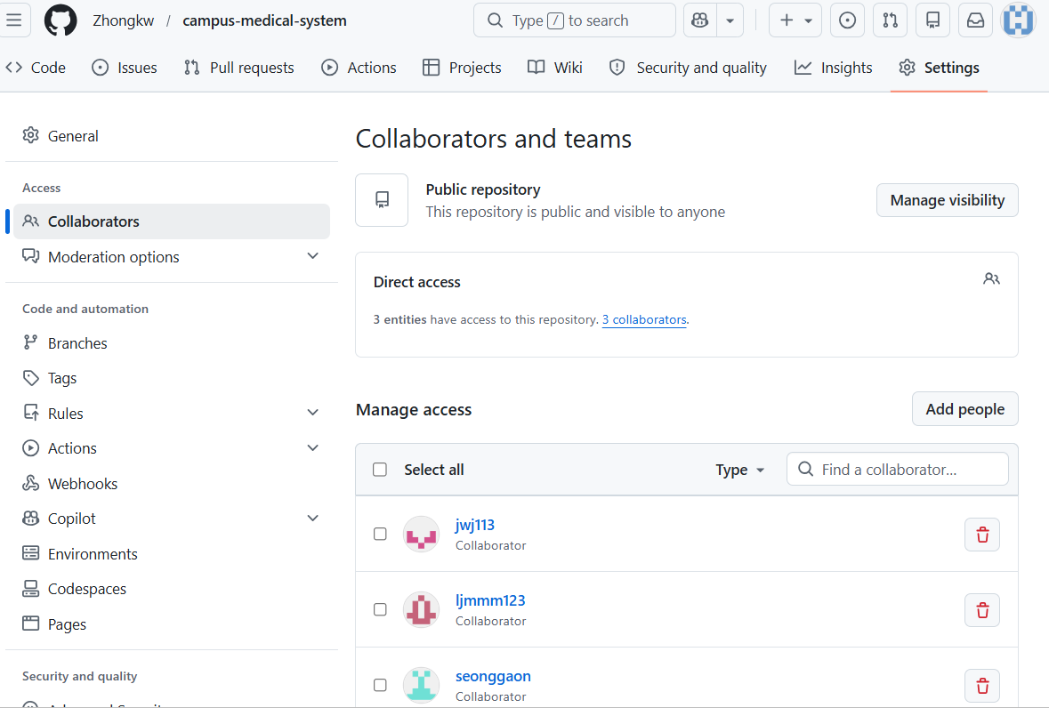
- 实验总结与心得体会
实验收获
（1）掌握小型软件项目团队搭建思路，能够根据每个人的技术特长合理划分岗位，明确每个人开发职责，避免任务重叠、遗漏；
（2）熟练掌握 Git 分布式版本控制完整流程，理解工作区、暂存区、本地仓库、远程仓库四层逻辑，独立完成克隆、分支、提交、推送、PR 合并操作；
（3）学会 GitHub 仓库标准化搭建，规范配置 README、开源协议、忽略文件、分层目录，建立规范的项目管理意识；
（4）掌握多人协作权限管理方法，区分管理员、读写权限，保障代码安全，防止无关人员修改核心主干代码；
（5）建立标准化团队开发规范，统一分支命名、提交注释，解决多人开发代码冲突、版本混乱问题。
实验遇到的问题与解决方法
问题：邀请组员后页面无权限下拉框，无法修改权限
解决：新版 GitHub 已加入成员账号不再重复弹出权限选择，默认邀请分配 Write 权限，满足开发需求，无需重复删除重加。
实验思考
Git 与 GitHub 是软件开发团队协作必备工具，标准化仓库配置、统一协作规范可以大幅降低多人开发沟通成本。合理的角色分工与权限隔离可以保障项目数据、代码安全。本次实验完成从团队组建、仓库搭建、实操练习到规范制定全流程，为后续校园医务系统正式开发打下版本管理基础。后续开发中将严格遵守本次制定的分支、提交规范，持续维护仓库文件与代码。
七、教师评价

